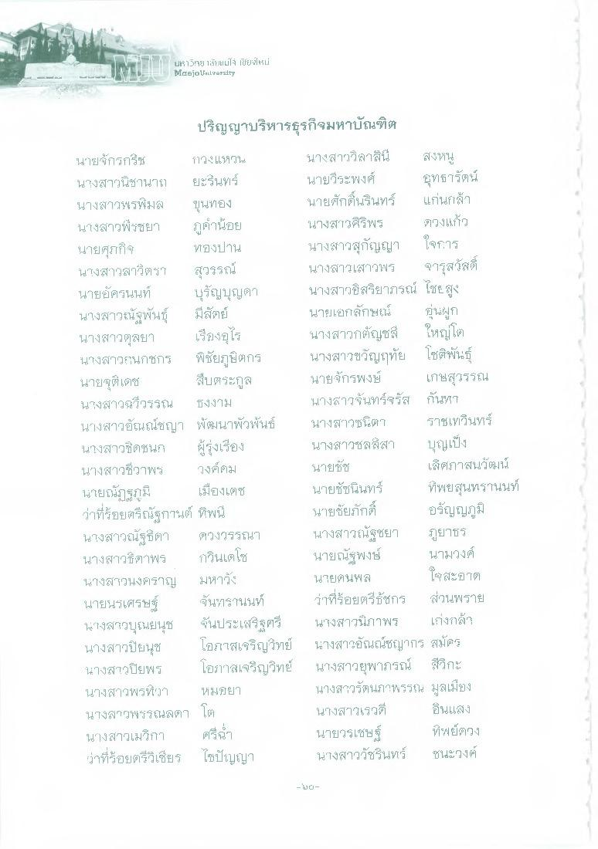
UF15\ย 11 แม่ใจ เปียโน่ Manjo...versity
ปริญญาบริหารธุรกิจมหาบัณฑิต
นายจักรกริช กองแห้น นางสาวนิชานา) ยะรินทร์ นางสาวพรพิมล ขุนทอง นางสาวพรชยา ภูคาน์อย นายศุภกิจ ทองปาน นางสาวสาวิตรา สุวรรณ์ นายอัครนนท์ บุรัญบุญตา นางสาวณัฐพันธุ์ มีสัตย์ นางสาวตุลยา เรียงอุไร นางสาวกนกชกร พิชัยภูษิตกร นายจุติเดช สืบตระกูล นางสาวฉวีวรรณ ธงงาม นางสาวอัณณ์ชญา พัฒนาพัวพันธ์ นางสาวชิดชนก ผู้รุ่งเรือง นางสาวชีวาพร วงศ์ตม นายณัฏฐภูมิ เมืองเดช ว่าที่ร้อยตรีณัฐกานต์ ทิพนี้ นางสาวณัฐธิดา ตวงวรรณา นางสาวทิตาพร วินเดโช นางสาวนงคราญ มหาวิ่ง นายนรเศรษฐ์
จันทรานนท์ นางสาวบุนยนุช ฉันประเสริฐศรี นางสาวปิยนุช โอภาสเจริญวิทย์ นางสาวปิยพร โอรากสเจริญวิทย์ นางสาวพรทิวา หมอยๆ นางสาวพรรณลดา โต นางสาวเมวิกา ศรี ว่าที่ร้อยตรีวิเชียร ไขปัญญา
นางสาววิลาสินี้ สงหนู นายวีระพงศ์
อุทธารัตน์ นายศักดิ์นรินทร์ แก่นกล้า นางสาวศิริพร ดวงแก้ว นางสาวสุกัญญา ใจการ นางสาวเสาวพร จารุสวัสดิ์ นางสาวอิสริยาภรณ์ ไชยสูง นายเอกลักษณ์ อุ่นผูก นางสาวกตัญชลี ใหญ่โต นางสาวขวัญฤทัย โชติพันธุ์ นายจักรพงษ์ เกษสุวรรณ นางสาวจันทร์จรัส กัน17 นางสาวซานตา ราชเทวินทร์ นางสาวชลล์สา
บุญเป็ง นายชัช
เลิศภาสนวัฒน์ นายชัชนินทร์ ทิพยสุนทรานนท์ นายชัยภักดิ์ อรัญญภูมิ นางสาวณัฐชยา
ภูยาธร นายณัฐพงษ์ นามวงค์ นายคนพล
ใสสะอาด ว่าที่ร้อยตรีธัชกร ส่วนพราย นางสาวนิภาพร เองกง นางสาวอัณณ์ชญากร สมัคร นางสาวยุพาภรณ์ สีวิกะ นางสาวรัตนภาพรวน มูลเมือง นางสาวเรวดี อันแสง นายวรเชษฐ์ ที่พย์ดวง นางสาววัชรินทร์ ชนะวงศ์
C

